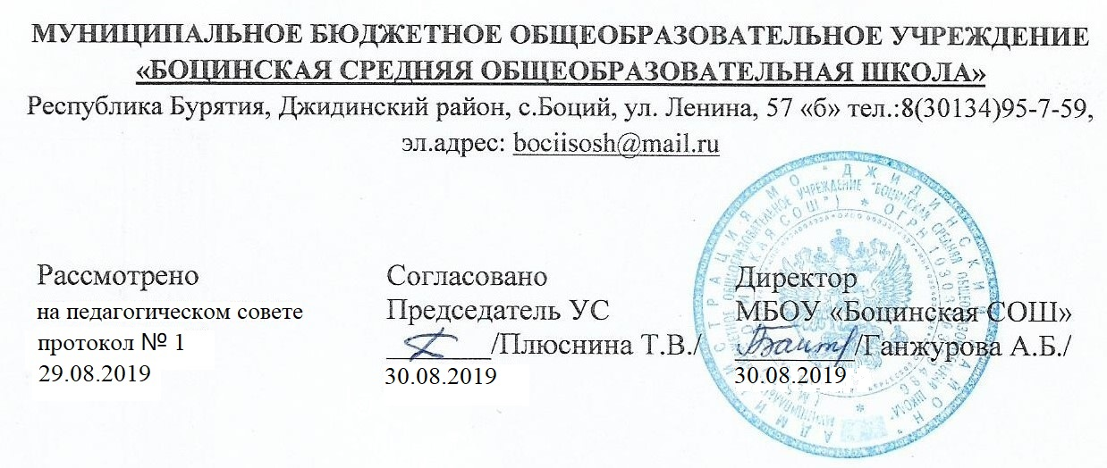
ПОЛОЖЕНИЕ О ПЕДАГОГИЧЕСКОМ СОВЕТЕ
1. Общие положения
1.1. Положение о педагогическом совете (далее – Положение) ОУразработано на основе Федерального закона «Об образовании в Российской Федерации», Приказа Минобрнауки РФ "Об утверждении Порядка организации и осуществления образовательной деятельности по основным общеобразовательным программам - образовательным программам начального общего, основного общего и среднего общего образования" Устава ОУ.

1.2. Настоящее Положение регулирует деятельность постоянно действующего коллегиального органа управления ОУ (педагогического совета)в целях рассмотрения основных вопросов образовательного процесса.

1.3. Положение принимается педагогическим советом ОУ, имеющим право вносить в него изменения и дополнения, и утверждается приказом директора ОУ.

1.4. Изменения и дополнения в настоящее Положение вносятся педсоветом и утверждаются на его заседании.
2. Задачи педагогического совета
2.1. Выработка общих подходов к разработке и реализации стратегических документов ОУ.
2.2. Определение подходов к управлению ОУ, адекватных целям и задачам её развития.
2.3. Определение перспективных направлений функционирования и развития ОУ.
2.4. Внедрение в практику достижений педагогической науки и передового педагогического опыта.
2.5. Обобщение, анализ и оценка результатов деятельности педагогического коллектива по определенным направлениям.
3. Состав педагогического совета и организация деятельности педагогического совета
3.1. В состав педагогического совета входят: директор ОУ, заместители, педагогические работники, заведующий медицинской частью. С правом совещательного голоса на педагогический совет могут приглашаться медицинские работники. С согласия администрации ОУ на педагогический совет могут приглашатьсяпредставители органов управления образования и представители общественных органов и организаций.

3.2. Председателем педагогического совета является директор ОУ. На тематических заседаниях педагогического совета может избираться сменный председатель.
3.3. Педагогический совет избирает из своего состава секретаря совета.
3.4. Педагогический совет работает по плану, являющемуся составной частью плана работы ОУ.
3.5. Заседания педагогического совета созываются, как правило, один раз в четверть в соответствии с планом работы ОУ. В случае необходимости могут созываться внеочередные заседания педагогического совета.
3.6. Решения педагогического совета принимаются большинством голосов при наличии на заседании не менее двух третей его членов. При равном количестве голосов решающим является голос председателя педагогического совета.
3.7. Организацию работы по выполнению решений педагогического совета осуществляет директор ОУ и ответственные лица, указанные в решении.Результаты этой работы сообщаются членам педагогического совета на последующих его заседаниях.

3.8. Решения педсовета утверждаются приказами директора ОУ и реализуются через их исполнение.
3.9. Директор ОУ в случае несогласия с решением педагогического совета приостанавливает выполнение решения, извещает об этом учредителей ОУ, которые в трехдневный срок при участии заинтересованных сторон обязаны рассмотреть такое заявление, ознакомиться с мотивированным мнением большинства педагогического совета и вынести окончательное решение по спорному вопросу.
4. Компетенция педагогического совета
4.1. Утверждение целей и задачОУ, плана их реализации;
4.2. Определение содержания образования, выбор учебно-методического обеспечения, образовательных технологий по реализуемым образовательным программам.
4.2. Обсуждение содержания учебных планов, годовых календарных учебных графиков. Принятие учебных планов и образовательных программ.
4.3. Определение списка учебников в соответствии с утвержденным федеральным перечнем учебников, рекомендованных к использованиюимеющих государственную аккредитацию образовательных программ начального общего и основного общего образования.
4.4. Организация работы по повышению квалификации педагогических работников, развитию их творческих инициатив.
4.5. Принятие решения о переводе обучающегося в следующий класс, условном переводе в следующий класс, а также по согласованию с родителями (законными представителями) обучающегося о его оставлении на повторное обучение в том же классе.
4.6. Принятие решения о выставлении отметок, если обучающийся находится на оздоровлении в санатории.
4.7. Определение порядка и форм промежуточной аттестации.
4.8. Принятие решения о допуске к государственной итоговой аттестации обучающихся по завершении освоения основных образовательных, программ основного общего образования.
4.9. Принятие решения об отчисленииобучающихся,достигших возраста 15 лет,когда иные меры педагогического и дисциплинарного воздействия исчерпаны, при этом своевременно доводит это решение до сведения администрации ОУ по месту жительства обучающегося и его родителей;
4.10. Заслушивание информации и отчетов педагогических работников ОУ, докладов представителей организаций и учреждений, взаимодействующих с ОУ поучебно-воспитательным вопросам, в том числе сообщения о проверке соблюдения санитарно-гигиенического режима ОУ, об охране труда, здоровья и жизни обучающихся (воспитанников) и другие вопросы оздоровительно-образовательной деятельности ОУ;
4.11. Принятие и согласование локальных актов (Положения, Правила, Порядки), календарного учебного графика, плана работы ОУ, годового учебного плана.
4.12. Принятие решения и утверждение об изменении и дополнении Положений ОУ.

4.13. Подведение итогов деятельности ОУ и определение задач по периодамобучения: за четверть, полугодие, год и на учебный год в целом.

4.14. Осуществление контроля за выполнением ранее принятых решений;
4.15. Представление педагогических и других работников ОУ к различным видам поощрений и наград.
5. Документация педагогического совета
5.1. Заседания педагогического совета оформляются протокольно в книге протоколов, где фиксируются все вопросы, выносимые на педагогический совет, предложения и замечания членов Педсовета. Протоколы подписываются председателем и секретарем педагогического совета.
5.2. Протоколы о переводе обучающихся в следующий класс, выпуске из ОУ оформляются списочным составом и утверждаются приказом директора ОУ.
5.3. Нумерация протоколов ведется от начала календарного года.
5.4. Книга протоколов педагогического совета ОУ входит в номенклатуру дел директора ОУ, хранится постоянно у секретаря педагогического совета ОУ и передается по акту при смене секретаря педагогического совета.
5.5. Книга протоколов педагогического совета пронумеровывается по листам, прошнуровывается, скрепляется подписью директора и печатью ОУ.

